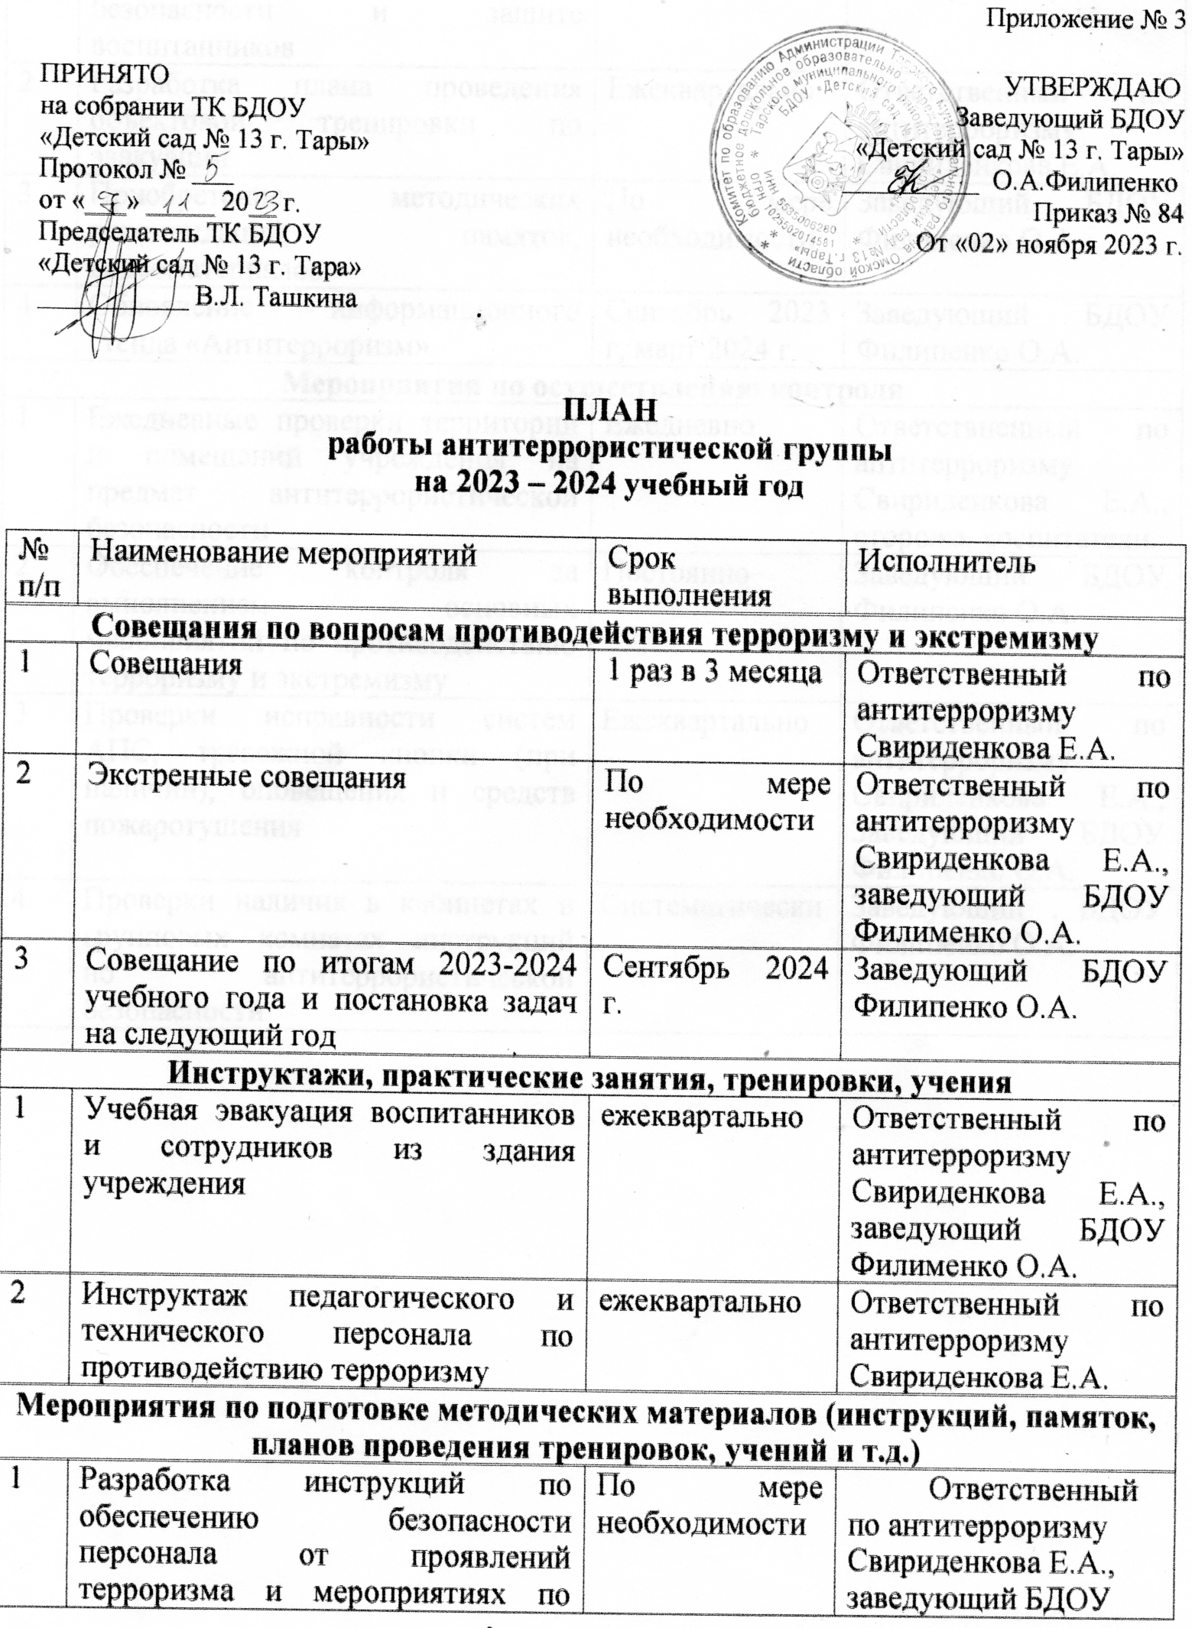

Совещания по вопросам противодействия терроризму и экстремизму
1 | Совещания | 1 раз в 3 месяца | Ответственный по антитерроризму Свириденкова Е.А.
2 | Экстренные совещания | По мере необходимости | Ответственный по антитерроризму Свириденкова Е.А., заведующий БДОУ Филименко О.А.
3 | Совещание по итогам 2023-2024 учебного года и постановка задач на следующий год | Сентябрь 2024 г. | Заведующий БДОУ Филипенко О.А.
Инструктажи, практические занятия, тренировки, учения
1 | Учебная эвакуация воспитанников и сотрудников из здания учреждения | ежеквартально | Ответственный по антитерроризму Свириденкова Е.А., заведующий БДОУ Филименко О.А.
2 | Инструктаж педагогического и технического персонала по противодействию терроризму | ежеквартально | Ответственный по антитерроризму Свириденкова Е.А.
Мероприятия по подготовке методических материалов (инструкций, памяток, планов проведения тренировок, учений и т.д.)
1 | Разработка инструкций по обеспечению безопасности персонала от проявлений терроризма и мероприятиях по антитеррористической безопасности и защите воспитанников | По мере необходимости | Ответственный по антитерроризму Свириденкова Е.А., заведующий БДОУ Филименко О.А.
2 | Разработка плана проведения объектовой тренировки по эвакуации | Ежеквартально | Ответственный по антитерроризму Свириденкова Е.А.
3 | Приобретение методических рекомендаций, памяток, видеоматериалов | По мере необходимости | Заведующий БДОУ Филипенко О.А.
4 | Обновление информационного стенда «Антитерроризм» | Сентябрь 2023 г, март 2024 г | Заведующий БДОУ Филипенко О.А.
Мероприятия по осуществлению контроля
1 | Ежедневные проверки территории и помещений учреждения на предмет антитеррористической безопасности | Ежедневно | Ответствненный по антитерроризму Свириденкова Е.А., сторожа, воспитатели.
2 | Обеспечение контроля за выполнением основных мероприятий по противодействию терроризму и экстремизму | Постоянно | Заведующий БДОУ Филипенко О.А.
3 | Проверки исправности систем АПС, тревожной кнопки (при наличии), оповещения и средств пожаротушения | Ежеквартально | Ответственный по антитерроризму Свириденкова Е.А., Заведующий БДОУ Филипенко О.А.
4 | Проверки наличия в кабинетах и групповых комнатах инструкций по антитеррористической безопасности | Систематически | Заведующий БДОУ Филипенко О.А.

